压力测试报告
我们以BugFree的测试场景“登录-创建新的Case”为例，对不同的并发用户数进行压力测试，以下对测试报告结果进行分析说明。
- 测试说明
功能 | 登录创建新的Case
测试目的 | 进行用户登录创建新Case，评估服务器增长能力。
场景说明 | 不同并发用户数下,用户名登录，创建新的Case
事务说明 | 创建新的Case
动态数据说明 | 创建日期CurrentTime参数化数据类型如（2019-05-27），迭代设置为Sequential,Each iteration。
参数设置 | 通过HP LoadRunner11.00压力测试工具，导入录制脚本，设置测试1台控制主机。设置参数如下：  Initialize：Initialize each Vuser just before it runs  Start vusers：100，2 Vusers every 00:00:15  Duration：Run 15 minute  Stop vusers：Stop all Vusers：5 every 00:00:30  All user：30、50、100
场景设置如图：
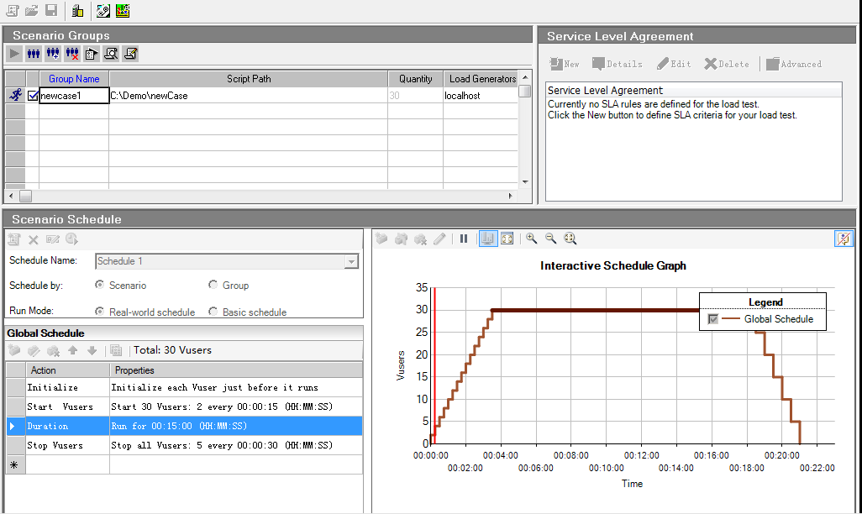
- 结果分析（具体信息主要以30个并发用户数为例，并与50个用户并发数对比）
- 统计信息摘要：
下面第一张图说明本次测试运行的最大并发数为30，总吞吐量为129，957，336字节，平均每秒吞吐量为102，977字节，总的请求数为27，680，平均每秒的请求为21.933。下面第二张图说明本次测试运行的最大并发数为50，总吞吐量为224，450，593字节，平均每秒吞吐量为146，508字节，总的请求数为47，805，平均每秒的请求为31.204。对于吞吐量，单位时间内吞吐量越大，说明服务器的处理能越好，而请求数仅表示客户端向服务器发出的请求数，与吞吐量一般是成正比关系。所以在用户量30到50之间，服务器处于轻负载区，有较强的处理能力。随着用户数量的增多，客户端向服务器发出的请求也随之增多。
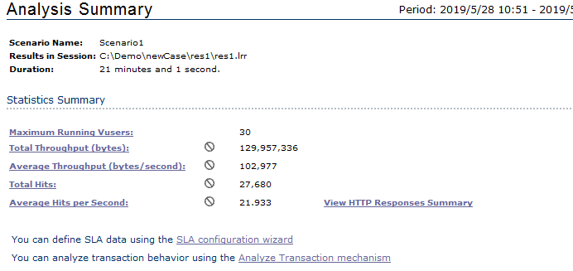
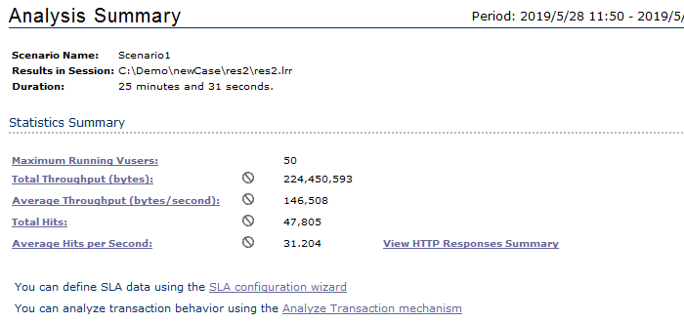
- 吞吐量
下面第一张图是并发用户数30的吞吐量详细图；下面第二张图是并发用户数50的吞吐量详细图。随着场景开始，用户吞吐量以非0的开始不断上升，在一定范围徘徊，结束是吞吐量为0。从纵坐标看出，并发用户数为30最大每秒吞吐量平均每秒吞吐量明显低于并发用户数为50的场景。

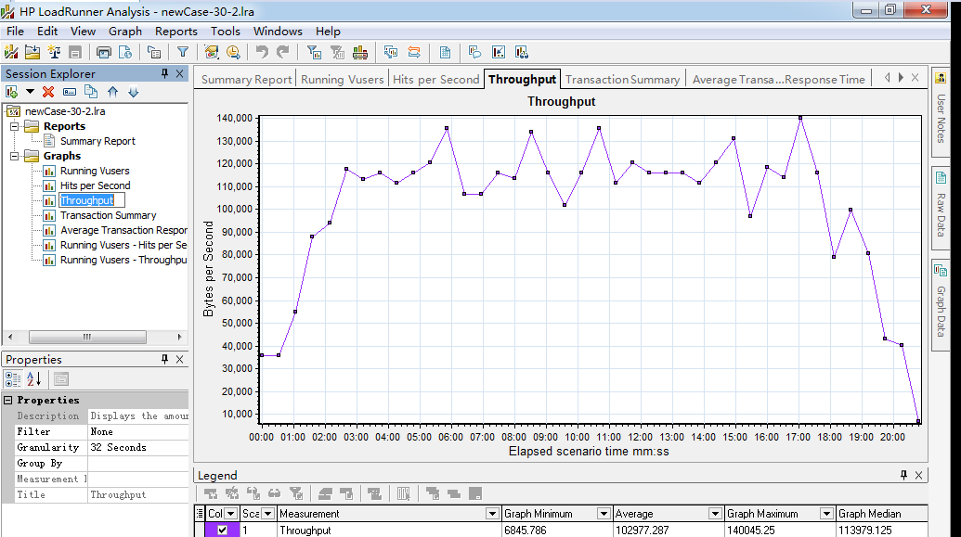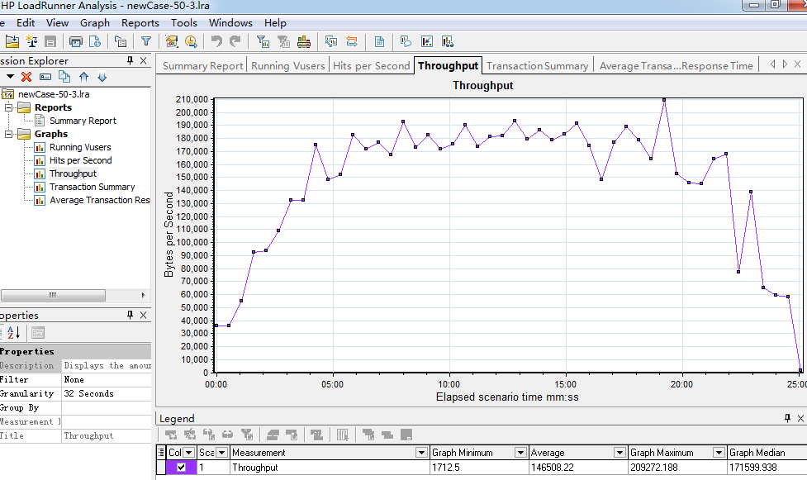
- 每秒点击量
下面第一张图是并发用户数30的每秒点击量详细图；下面第二张图是并发用户数50的每秒点击量详细图。从纵坐标看出，并发用户数为30最大每秒吞吐量平均每秒点击量明显低于并发用户数为50的场景。在这里可以查看每秒点击量和吞吐量的复合图。如果两种图像的曲线都正常且基本一致，说明服务器能及时接受客户端的请求，并能返回结果。从图中可以看出，整体表现还是不错的。
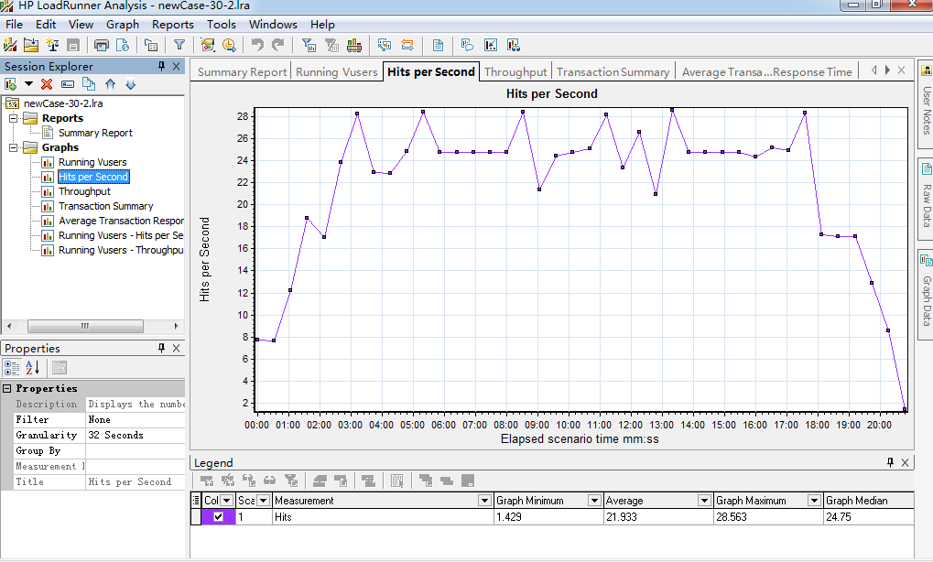
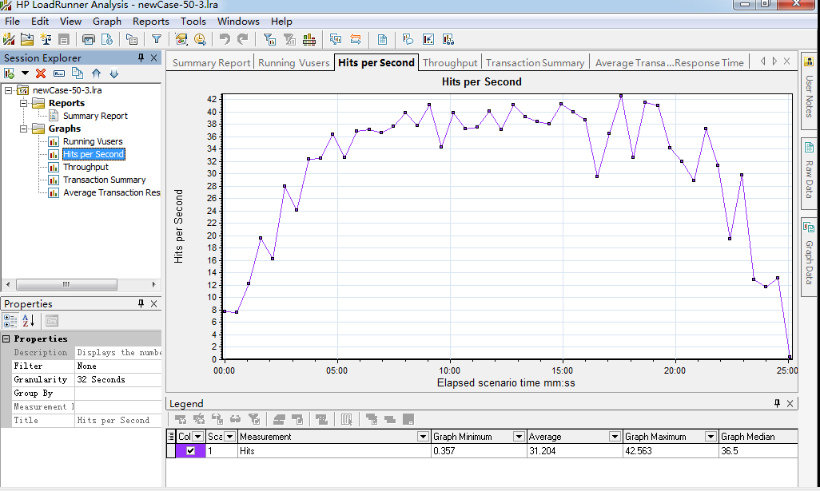
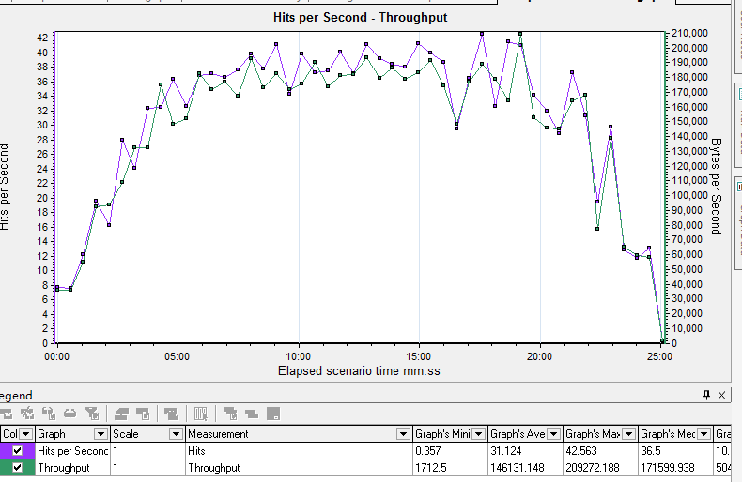
- 平均事务响应时间
下面两张图分别是并发用户数30、50的平均事务响应时间。并发用户数为50的场景startcase平均响应时间与并发用户数为30的场景startcase平均响应时间大致都在3左右。
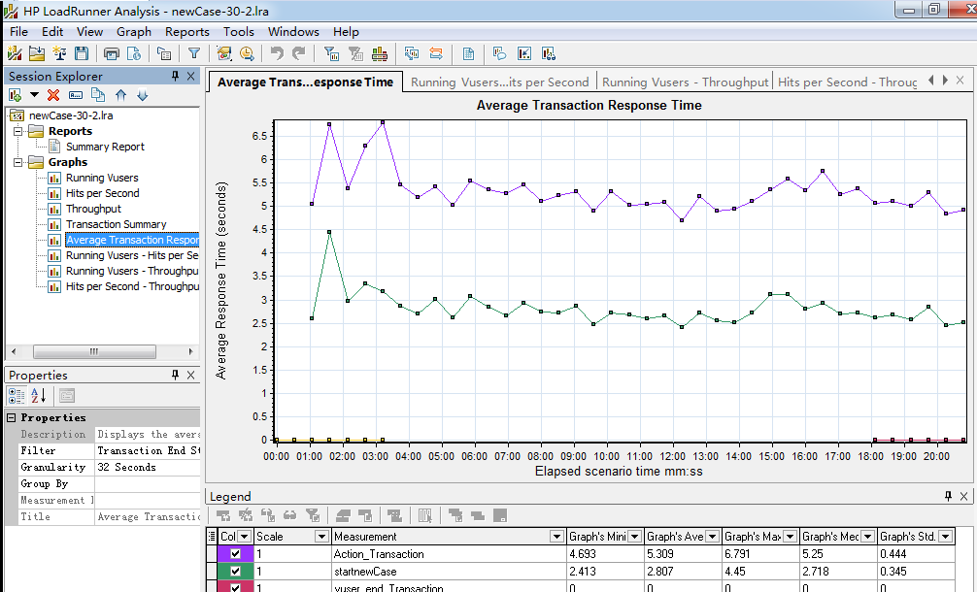
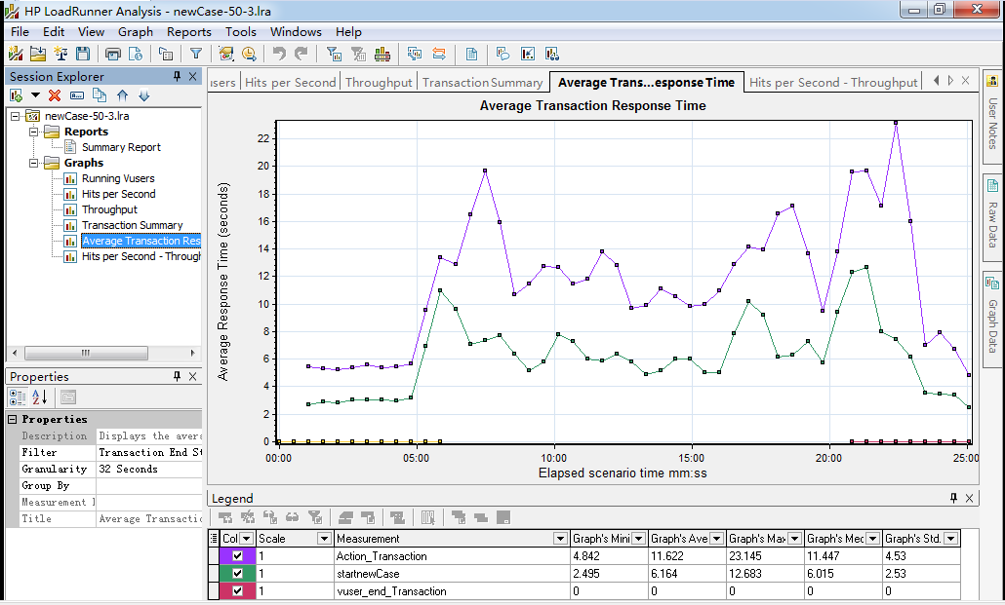
- 虚拟用户数与点击量和吞吐量的对比图
下图分别是并发用户数为30的虚拟用户数与点击量、吞吐量的复合图，并发用户数为50的虚拟用户数与点击量、吞吐量的符合图。随着并发用户量的增加结束，点击量和吞吐量随着增加和结束。并发用户数为50各项数据高于并发用户数为30，再次说明30到50，服务器处理能力没有达到瓶颈。

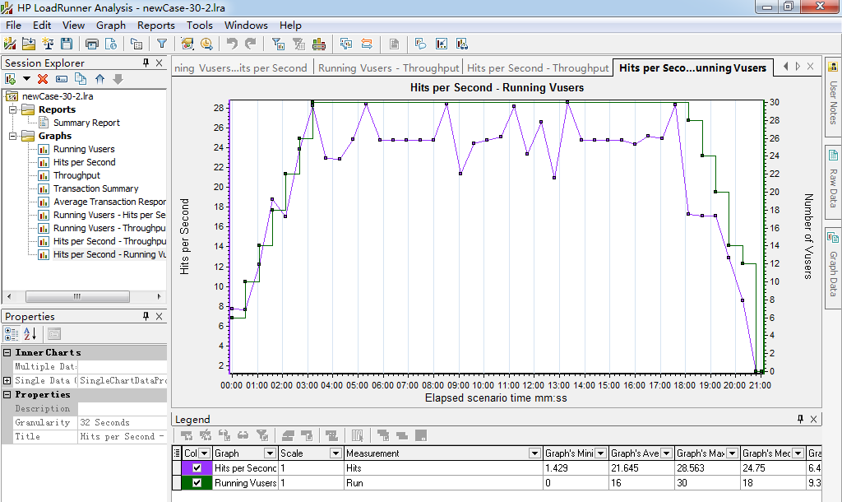

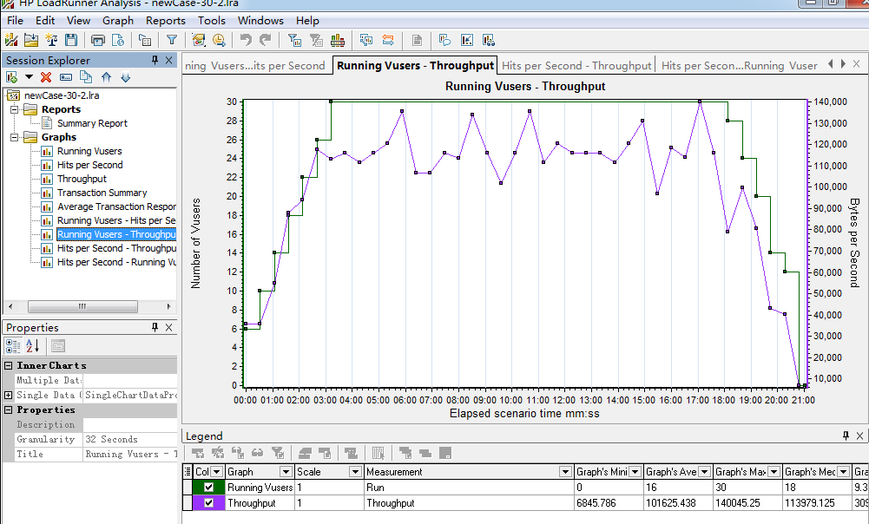
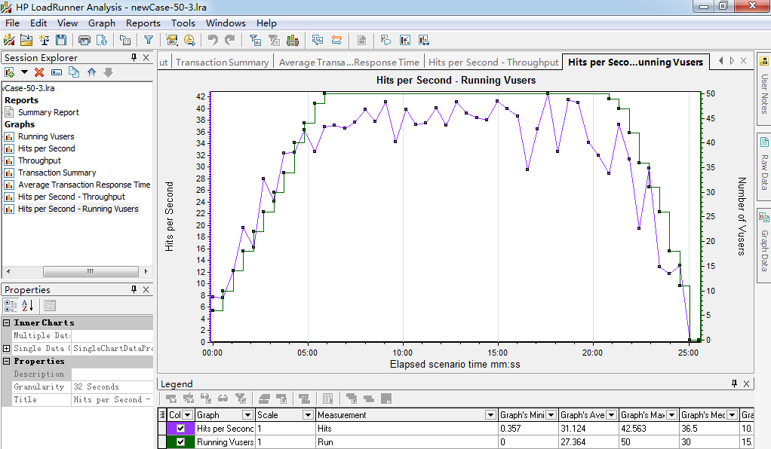
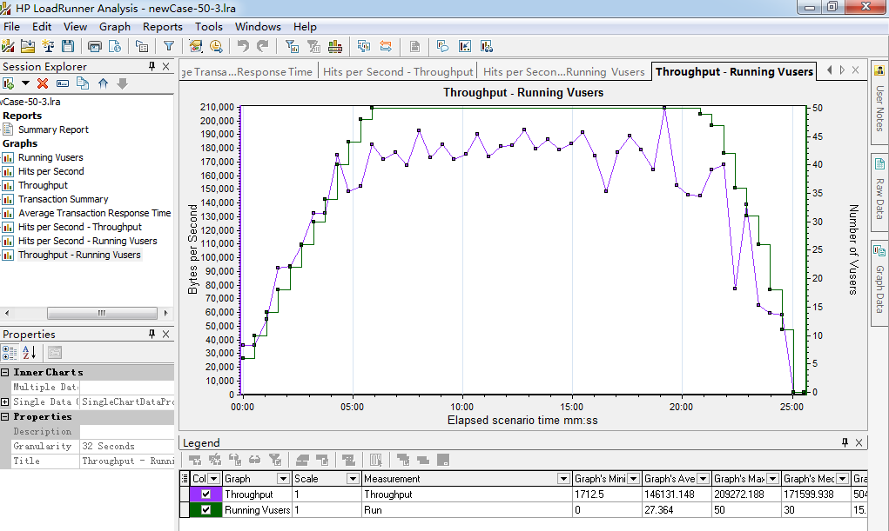
- TPS（每秒处理的事物数）
下面两张图为分别为用户并发数为30、50的每秒处理事务数。
成功通过的startnewCase，并发用户数为30的 tps大致在0.35之间，并发用户数为50的tps大致在0.55之间。并发用户数从30到50，tps也随之增长。
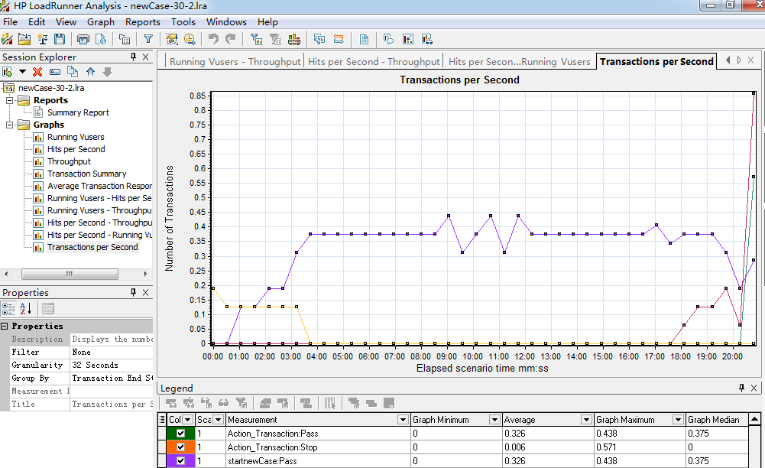
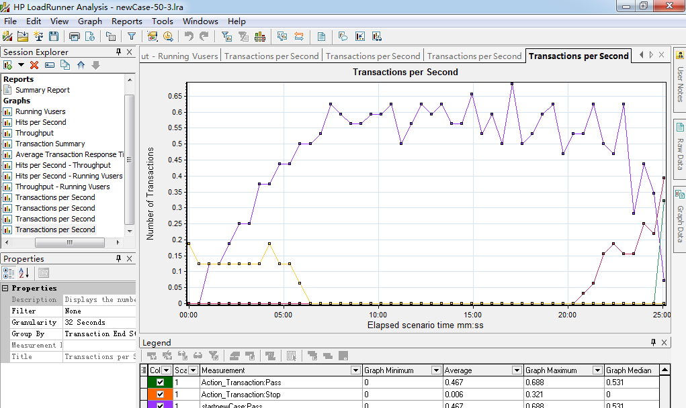
- 资源利用率
从运行时间并发用户数为30的场景运行21min，并发用户数为50的场景运行25min，并发用户数为100的场景运行37min；
从下面的图对比，资源监视器观察场景运行过程中，CPU，内存，磁盘，网络都占了大量空间，根据观察，并发用户数越大，占用空间越大。其中并发用户量为100的场景下，电脑无法进行其他应用。
所以，在并发用户量为30到50，服务器具有一定良好的处理能力，在100个并发用户量场景下，服务器遇到瓶颈，无法正常进行其他操作。
